乐山职业技术学院采购铁皮柜招标公告

乐山职业技术学院拟采购学生用铁皮柜，本着公开、公平、公正及保质、按时、节约的原则，结合学院的实际情况，制定本招标公告。
一、采购项目
学生用铁皮柜。
二、数量、规格
1.数量：38组，每组两节，每节两个对开门；
2.规格为：1000*500*2000mm，颜色为淡黄色，铁皮厚度1.0mm。具体式样看效果图。
三、采购办法
包工包料，送货上门到学生宿舍各个房间。
四、送货日期
2013年10月9日前。
五、质量要求
（一）材料要求：铁板为攀钢冷轧钢板，锁扣为铁制鼻子锁扣。其它材料等级达到国家行业标准。
（二）制作要求
1．外观美观大方，表面平整、无色差、漏喷或鼓泡现象，结合处严密、牢固，橱门开启灵活；
2．所用铁皮焊接均匀、平整，先酸洗、磷化表面后，静电喷塑。门框要求两面包，每组中间隔断加竖带一条；
3．达到环保要求。
（三）保质要求：保质期限至少两年。
六、验收及付款
货到验收，发现不合格之处，应返工重做。验收合格后支付货款。
七、投标单位资质
注册资金在500万以上且具有中国环境标志产品认证证书的家具厂商均可报名投标，报名时需提交单位的营业执照、资质证书、法定代表人证明书或法人授权委托书（复印件要加盖单位公章），同时提交项目负责人的有关证件及身份证的复印件。
八、投标书
（一）要求：
1．标书装袋密封，加盖单位骑缝章，并注明“开标时才能启封”字样；
2．按要求的时间和地点送达，过时不再受理。
3．字迹清楚、能够辨认，不得涂改。如有修改，需加盖单位公章和法人代表章
（二）具体内容
1．投标报价：具体包括材料名称、规格、单价、总价；
2．技术措施：应详细列出；
3．制作方案：应具体说明；
4．近二年的业绩：提供同类产品的业绩合同复印件，原件备查；
5．送货时间；
6．检验报告：所有材料和成品的检验报告。
7．保质期限。
（三）选优依据
1. 投标人样品的优劣。
2. 投标人有无该产品的检验报告。
3. 投标人2012年的财务报表。
4. 投标人有无CQC环保产品认证证书（金属教学家具）。
5. 投标人有无环境标志产品证书和职业健康安全管理体系认证证书。
九、报名时间及地点
时间：2013年9月16日至9月17日上午9：00—11：30，下午14：00—16：30
地点：学院招标办（后勤处）
十、开标时间及要求
报价应包括材料费、工费、税费、运输等费用。报价单一式三份密封后加盖公章，招标时带到招标现场，当场开封。于2013年9月18日下午3：00在学院三楼会议室开标。
十一、联系人及电话
李老师 0833-2272224
附：铁皮柜技术参数及要求

乐山职业技术学院招标办（后勤处）
2013年9月16日

技术参数及要求
产品名称 | 规格 | 图片 | 产品彩图及材质要求 | 备注
学生公寓  铁皮衣柜 | 1000*500*2000 | 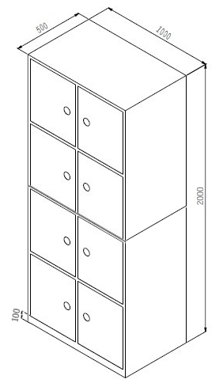 | 采用上海“宝钢”冷轧钢板（厚度≧1mm）经无毛刺割管机落料后冲床成型，冲孔后，再经二氧化碳，保护焊，焊接而成，表面光滑无凸，焊接点牢固。经酸洗、除锈、磷化、喷塑；成品表面颜色为灰白色铁件表面，无脱皮，无起泡，无裂痕，耐氧化，耐腐蚀；符合国家环保E1标准。采用挂锁。

